Проект «Витаминка»

**Цель проекта:**Дать детям первоначальные представления о здоровом питании.

**Задачи проекта:**

1. Формировать представления о бережном отношении к своему здоровью.

2. Формировать у детей представления об овощах и фруктах, как витаминах, полезных для здоровья.

3. Развивать умение употреблять в речи названия овощей, фруктов; познакомить с новым словом – витамин.

4. Выделить характерные признаки фруктов и овощей, обследовать с помощью зрительно – осязательно - двигательных действий.

5. Развивать творческие способности детей.

6. Воспитывать благодарное чувство к природе.

**Участники:** Педагоги – воспитатель группы, дети второй младшей группы, родители.

**Длительность:** 3 неделя июня (краткосрочный).

|  |  |  |
| --- | --- | --- |
| **№** | **Названия мероприятия** | **Участники** |
| I этап  Подготовительный | | |
| 1  Понедельник | Беседа: " Витамины я люблю, быть здоровым я хочу"  Подбор сказок, стихотворений, потешек по теме проекта  Пальчиковая игра: «Капуста»  Дыхательное упр.: Подуй на листок  Дидактическая игра «Фрукты и овощи»  Консультация для родителей «Овощи и фрукты полезные продукты» | Воспитатели, дети и родители. |
| II этап  Исследовательский | | |
| 2  Вторник | Наблюдение: «Наш огород»  Рисование: «Репка»  Трудовой десант: «Полив огорода»  Пальчиковая игра: «Капуста»  Дыхательное упр: Подуй на листок  Дидактическая игра «Фрукты и овощи» | Воспитатели и дети |
| 3  Среда | Дидактическая игра: «Чудесный мешок»  Подвижная игра «Кабачок».  Лепка: «Витамины для куклы Маши»  Потекши про овощи. | Воспитатели и дети |
|  | III этап  Заключительный |  |
| 4  Четверг | Инсценировка сказки «Репка».  Загадки  Дидактическая игра «Чудесный мешочек»                     Подвижная игра «Кабачок».  Дыхательное упр: Подуй на листок  Дидактическая игра «Фрукты и овощи» | Воспитатели и дети |
| 5  Пятница | Развлечение «В гостях у доктора Витаминкина»  «Фруктовый салат »  Подвижная игра «Кабачок».  Стихи | Воспитатели, дети и родители. |

Витаминная грядка

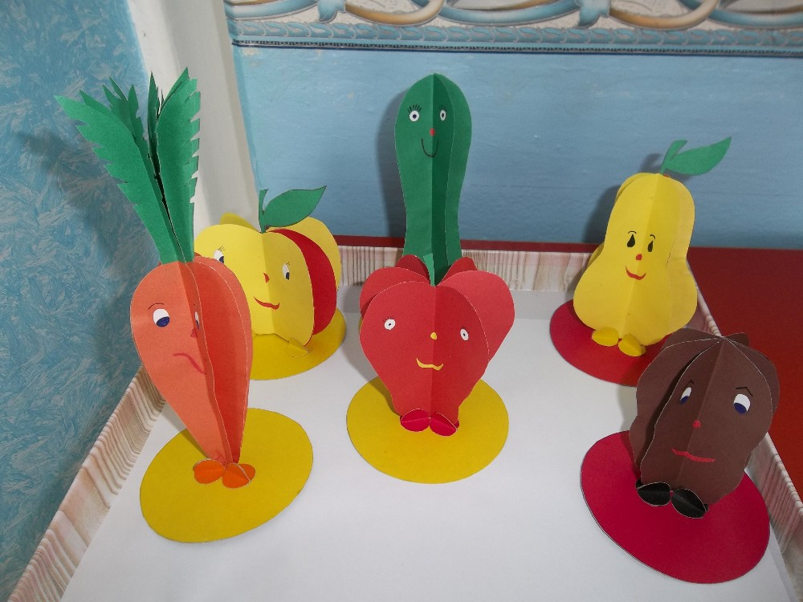

**Конспект непосредственно образовательной деятельности в старшей группе.**

**Воспитатель первой квалификационной категории: Унгур Н. Г.**

**Тема: «Витамины и здоровый организм».**

**Цель**: формирование представлений у детей о здоровом образе жизни.

**Задачи:**

**-**познакомить с пословицей, уметь объяснить ее значение;

-  закрепить знания о значении витаминов для здоровья человека;

-  называть витамины А, В, С, D;

- различать витаминосодержащие продукты питания;

- познакомить, как витамины влияют на организм человека;

- развивать активный и пассивный словарь;

-воспитывать заботливое отношение к своему здоровью.

**Оборудование:** картинки витаминосодержащих продуктов; наборное полотно-машина; полочки – красного, зеленого, синего, желтого цвета; витамины-смайлики А, В, С, D; рисунок - мальчик Петя; дорожки- красного, синего, зеленого, желтого цвета; круги красного, зеленого цвета.

**Предшествующая работа:** чтение стихов, загадок об овощах и фруктах, ягодах; знакомство с обозначением витаминов (А, В, С, D); витаминосодержащими продуктами.

**Ход непосредственной образовательной деятельности.**

**Воспитатель:**  Ребята, послушайте пословицу: «Здоровье - всему голова, всего дороже». Объясните ее значение (человек растет, хорошее настроение, много сил и многое можешь сделать).

Правильно. Сразу видно, что вы здоровы, у вас глаза блестят, румянец на щеках. Вы здоровы и полны сил, но здоровье надо беречь, быть больным очень плохо. А что надо делать, чтобы быть здоровым? (ответы детей). Вы сказали, что надо принимать витамины. А какие витамины вы знаете? ( А, В, С, D). Витамины у нас в гостях (приглашаю детей сесть за столы). Показываю витамины - смайлики, дети называют их.

Витамины - это только те, которые продаются в аптеке? (ответы детей) Где прячутся витамины?

Сейчас мы с вами отправимся в магазин, где продаются самые  полезные продукты. Каждый витаминный продукт занимает свое место. На красной полке лежат продукты содержащие витамин - А, на синей – D, на желтой – В, на зеленой – С. Только что привезли продукты, поэтому полки пустые. Давайте разложим продукты по полочкам (ставлю наборное полотно – машину с продуктами). Дети по очереди размещают продукты питания.

**Воспитатель:** Дети,  витамины оказывают различное влияние на здоровье человека. А поможет мне об этом  рассказать мальчик Петя и вы (ставлю рисунок мальчика). Сохранить зрение и поможет нам расти витамин…. Узнаете, по цвету дорожки и полочки (витамин А).

**Стихотворение про витамин А** (читает ребенок).

Помни истину простую –

Лучше видит только тот,

Кто жует морковь сырую

Или сок морковный пьет.

Какой витамин помогает работать нашему сердцу…  Витамин В.

**Стихотворение про витамин В** (читает ребенок).

Очень важно спозаранку

Есть за завтраком овсянку.

Черный хлеб полезен нам,

И не только по утрам.

Защитит нас от простуды, укрепит весь организм витамин… Витамин С.

**Стихотворение про витамин С** (читает ребенок)

От простуды и ангины

Помогают апельсины,

Ну а лучше съесть лимон,

Хоть и очень кислый он.

Этот витамин делает наши руки и ноги крепкими … Витамин D.

**Стихотворение про витамин D** (читает ребенок).

Рыбий жир всего полезней,

Хоть противный – надо пить.

Он спасает от болезней,

Без болезней – лучше жить!

**Воспитатель:** Вот видите, как важно принимать разные витамины и витаминосодержащие продукты.

Витамины и вкусны,

И полезны, и важны.

Только помните, друзья

Их без меры есть нельзя.

**Сделаем разминку (физкультминутка).**

Сделаем разминку

Держим ровно спинку

Голову назад, вперед

Вправо, влево поворот

Руки вверх поднять прямые

Вот высокие какие

Еще выше поднимитесь,  
Вправо влево повернитесь.

Этим славным упражнением

Поднимаем настроение

Дальше будем приседать

Дружно сесть и дружно встать

Прыгать нам совсем не лень

Словно мячик целый день.

**Воспитатель:**  Дети, нам пришло письмо от Незнайки. Послушайте, о чем нам он пишет.

«Я, Незнайка, всем приветик!

Расскажу один советик.

Чтоб здоровым стать и сильным

Ешьте больше витаминов.

Витамины нам полезны,

Это точно знаю,

Только их не из таблеток

Я употребляю.

Получаю их из пищи

Вкусной и полезной

Где же прячутся они

Очень интересно.

Ты, скорее их найдешь

Если мои стихи прочтешь».

Давайте проверим, знает ли Незнайка самые полезные продукты. Я буду читать стихотворение, если вы согласны поднимите зеленый круг, если нет красный (читаю, дети поднимают круг, объясняют свой выбор).

**Стихи от Незнайки.**

Сок морковный всех полезней

Помогает от болезней.

И на завтрак и на обед

Ты съедай кило конфет

Будешь точно здоровей

Даже трех богатырей.

Лук, петрушка и капуста

Ты попробуй это вкусно.

Пей напиток Пепси-Колу

Самым умным будешь в школе.

Рыбий жир вы принимайте

Ваши кости укрепляйте.

Молоко и черный хлеб

Это мой второй обед.

Ты запомни – это просто

Это витамины роста.

**Воспитатель:**  Молодцы! Давайте отправим Незнайке корзину с полезными продуктами  и приглашение к нам в детский сад (дети выбирают любимый овощ или фрукт, кладут в корзину).

Мы открыли все секреты,

Как здоровье сохранить,

Выполняйте все советы,

И легко вам будет жить!

Дети что вы сегодня нового узнали?

КОНСПЕКТ

 БЕСЕДЫ ПО ЗДОРОВОМУ ОБРАЗУ ЖИЗНИ

на тему:

 «Витамины и полезные продукты. Витамины и здоровый организм. Здоровая пища».

**Цель:** рассказать детям о пользе витаминов и их значение для здоровья человека. Объяснить детям, как витамины влияют на организм человека. Помочь детям понять, что здоровье зависит от правильного питания – еда должна быть не только вкусной , но и полезной.

**Материал:** цветные карандаши, листы, иллюстрации продуктов.

**Ход занятия:**

Вос – ль: «Дети! Что вы любите есть больше всего? В чём разница между        « вкусным» и « полезным»? Рассказ воспитателя о том, что в продуктах есть очень важные для здоровья человека вещества, которые называются витаминами. Вопрос: Что вы знаете о витаминах? Беседа строится в форме диалога, при необходимости комментируя и корректируя ответы детей. В конце обсуждения обобщение: есть полезные и очень полезные продукты. В ОЧЕНЬ ПОЛЕЗНЫХ ПРОДУКТАХ БОЛЬШЕ ВСЕГО ВИТАМИНОВ. Витаминов много, но самые главные – это витамины А, В, С.

Вос – ль: Дети! Давайте разучим стишок про витамины:

Никогда не унываю и улыбка на лице, потому что принимаю витамины А,В,С.

(Л. Зильберг)

Вопрос: Какой витамин находится в чёрном хлебе, в морковке, в лимоне, в чёрной смородине и т.д. ( ответы детей).

Вос – ль: Ребята! Витамины оказывают различное влияние на здоровье человека. Например, витамин  **А** очень важен для зрения. Витамин  **В**способствует хорошей работе сердца, витамин Д делает наши ноги и руки крепкими. Витамин  **С** укрепляет весь организм, делает человека более здоровым, неподверженным простуде. Если всё таки простудился, то с его помощью можно быстрее поправится.

А теперь,  ребята, послушайте стихотворения  про полезные продукты:

1. Помни истину простую – лучше видит только тот, кто жуёт морковь сырую или сок морковный пьёт.
2. Очень важно  спозаранку есть за завтраком овсянку. Чёрный  хлеб полезен нам, и не только по утрам.
3. Рыбий жир всего полезней хоть противный – надо пить. Он спасает от болезней, без болезней – лучше жить.
4. От простуды и ангины помогают апельсины, ну а лучше съесть лимон хоть и очень кислый он.
5. Ты попробуй решить не хитрую задачку: Что полезнее живать – репку или жвачку?

**Вопросы к детям:**

1. Какие названия витаминов вы уже знаете?
2. В каких продуктах много витаминов  А,  В, С, Д?
3. Для чего нужны эти витамины?
4. Для чего  особенно важен витамин  А, В, С, Д?
5. Принимали ли , вы, когда – нибудь  витамины в таблетках ( драже , в виде сиропа)?
6. Какие из полезных продуктов вы любите, а какие нет?

Вос – ль: Ребята! Вы наверное думаете, почему эти взрослые заставляют вас есть то, что не вкусно. И почему это они любят суп, кашу, мясо? Если бы они, как все дети, любили конфеты, мороженое, пирожное, другие сладости, то все люди ели бы только вкусное.

Ребята! Назовите вашу любимую еду, что вы любите есть сами? (ответы детей).

Обратить внимание детей на то, сколько различных продуктов содержится в названиях любимых блюдах: вкусный салат  состоит из овощей и сметаны; шоколад – из какао, молока, масла и сахара; котлеты сделаны из мяса (курицы, рыбы).

Ребята1 А что будет, если питаться одними сладостями? (ответы детей)

**Игра «Назови  и найди полезный продукт»** (дети ходят по группе находят на коромысле полезный продукт, показывают  и называют его).

Вос – ль: Ребята! Организму человека нужны различные продукты.  Особенно полезны сырые овощи и фрукты: у того, кто их постоянно употребляет, как правило, бывает хорошее, бодрое  настроение, гладкая кожа, изящная фигура. А вот конфеты, шоколад, мороженое, особенно в больших количествах, безусловно вредны для здоровья.

Можно вспомнить случай из жизни: кто – то почувствовал себя плохо после того, как съел большой кусок торта с кремом…

Разумеется не стоит полностью отказываться от сладкого. Однако необходимо употреблять разнообразную пищу – чтобы быть крепкими, здоровыми и быстро расти.

**Физкультминутка.**

Раз,2,3,4,5 будем овощи искать. Что растёт на нашей грядке? Огурцы, горошек сладкий. Там редиска, там салат – наша грядка просто клад.

Раз,2,3,4 – помидор дадим мы Ире

Раз,2,3,4,5 – огурцы у МАМЫ ВЗЯТЬ

Раз,2,3,4,5 – всё мы вместе завернём и Никите отнесём.

**Чтение стихотворения Ю.Тувима «Овощи».**

А сейчас, ребята, я вам загадаю загадки про полезные продукты, а вы нарисуете отгадки.

**Загадывание загадок**:

1. Красная девица, каменное сердце (вишня)
2. Был ребёнок – не знал пелёнок, стал старичок – сто пелёнок на нём.  (капуста)
3. И зелен, и густ – на грядке вырос куст. Начали щипать – стали плакать и рыдать ( зелёный лук)
4. Жёлтый Антошка вертится на ножке. Где солнце стоит, туда он и глядит (подсолнух).

**Зрительная  гимнастика  ( зрительный тренажёр ).**

Ослик ходит,  выбирает, что сначала съесть не знает. На верху созрела слива, а внизу растёт крапива; слева – свёкла, справа – клюква, снизу – свежая трава, сверху сочная ботва. Закружилась голова, кружится в глазах листва (выполняют круговые движения глазами), выбрать ничего не смог и без слов на землю лёг ( закрывают глаза).

ЛИТЕРАТУРА

1. Ю.Тувим «Овощи».
2. Н.Толоконников «Книга загадок».
3. Л. Зильберг «Стихи о витаминах».